**第二章作业**

1. 关系数据结构，关系操作集合和关系完整性约束三个部分组成。

3. 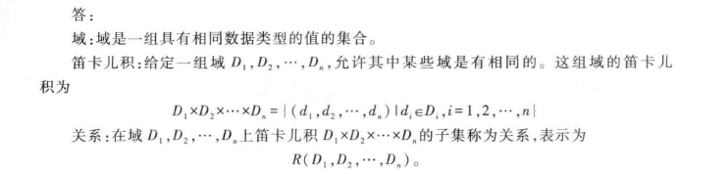

元组：关系中的每个元素是关系中的元组。

属性：关系是一个二维表，表的每行对应一个元组，表的每列对应一个域。由于域可以相同，为了加以区分，必须对每列起一个名字，称为属性（attribute）。

5. 答：关系模型中可以有三类完整性约束；实体完整性，参照完整性和用户定义的完整性。

a）实体完整性规则是指若属性A是基本关系R的主属性，则属性A不能取空值。

b) 参照完整性： 若属性（或属性组）F是基本关系R的外码，它与基本关系S的主码Ks相对应（基本关系R和S不一定是不同的关系），则对于R中每个元组在F上的值必须为：  
或者取空值（F的每个属性值均为空值）；或者等于S中某个元组的主码值。

c) 用户定义的完整性：针对某一具体关系数据库的约束条件，他反应某一具体应用所涉及的数据必须满足的语义要求。

6. 试用关系代数完成如下查询，并用元组关系演算完成查询

答：

(1)关系代数：

(2) 关系代数：

(3) 关系代数：

（4）关系代数: 

8.答：交运算：R∩S=R-(R-S) 或 R∩S=S-(S-R)

连接运算：R∞S = AθB(R×baiS)= A=B(R×S)

R∞S=∏ ( R.B=S.B(R×S))

除运算：R÷S =∏X(R)-∏X(∏X(R)×∏Y(S)-R)